Tuần 20 KẾ HOẠCH BÀI DẠY
Môn: Tự nhiên và Xã hội
Bài 13: Thực hành: Tìm hiểu môi trường sống của thực vật và động vật
( 4 tiết )

I. YÊU CẦU CẦN ĐẠT:
Sau bài học giúp học sinh hình thành các năng lực và phẩm chất sau đây:
1.Năng lực đặc thù:
- Kết nối được các kiến thức đã học về nơi sống của thực vật và động vật trong bài học và ngoài thiên nhiên.
- Biết sử dụng một số đồ dùng cần thiết khi đi tham quan thiên nhiên.
2. Năng lực chung : Hình thành và phát triển các năng lực cho HS
- Năng lực giao tiếp, hợp tác: Trao đổi, thảo luận để thực hiện các nhiệm vụ học tập.
- Năng lực giải quyết vấn đề và sáng tạo: Sử dụng các kiến thức đã học ứng dụng vào thực tế, tìm tòi, phát hiện giải quyết các nhiệm vụ trong cuộc sống.
3. Phẩm chất
- Có ý thức bảo vệ môi trường sống của thực vật và động vật.
- Có ý thức gữ an toàn khi tiếp xúc với các cây và con vật ngoài thiên nhiên.
II. ĐỒ DÙNG DẠY HỌC:
1. Phương pháp và kĩ thuật dạy học
- Phương pháp: Vấn đáp, động não, trực quan, hoạt động nhóm, đóng vai, giải quyết vấn đề, lắng nghe tích cực.
- Kĩ thuật: đặt câu hỏi, chia nhóm.
2. Phương tiện và công cụ dạy học
- Giáo viên
+Tranh ảnh phóng to hoặc tranh trên máy.
+ Sách giáo khoa Tự nhiên xã hội.
- Học sinh
+ Sách giáo khoa Tự nhiên xã hội.
+ Tranh ảnh, tư liệu sưu tầm liên quan đến bài học (nếu có) và dụng cụ học tập theo yêu cầu của GV.
III. CÁC HOẠT ĐỘNG DẠY HỌC CHỦ YẾU
Hoạt động của Giáo viên | Hoạt động của Học sinh
1. Hoạt động Mở đầu : Khởi động  1.1.Ổn định : KT bài cũ  1.2. Dạy bài mới:  Giới thiệu bài: Bài 13: Thực hành: Tìm hiểu môi trường sống của thực vật và động vật  ( tiết 1)  2. Hoạt động Hình thành kiến thức mới: Khám phá:  Hoạt động 1: Chuẩn bị đi tìm hiểu, điều tra  a. Mục tiêu:  - Nêu được một số đồ dùng cần mang khi đi tìm hiểu, điều tra môi trường sống của thực vật, động vật.  - Biết được một số cách để thu thập thông tin khi đi tìm hiểu, điều tra thực vật và động vật.  b. Cách tiến hành:  Bước 1: Làm việc cá nhân    - GV yêu cầu HS quan sát hình các đồ dùng SGK trang 74 và trả lời câu hỏi: Em cần chuẩn bị những gì khi đi tìm hiểu, điều tra về thực vật và động vật xung quanh?(CHT)  Bước 2: Làm việc nhóm  - GV hướng dẫn HS trong mỗi nhóm cùng thảo luận để trả lời câu hỏi:  + Những đồ dùng nào cần mang khi đi tham quan?  + Vai trò của những đồ dùng đó là gì?(HTT)  Bước 3: Làm việc cả lớp  - GV mời đại diện một số nhóm trình bày kết quả làm việc của nhóm.  - GV yêu cầu HS trả lời câu hỏi: Để bảo vệ môi trường, hạn chế rác thải nhựa, chúng ta nên đựng nước và đồ ăn bằng vật dụng gì?  - GV lưu ý HS đọc bảng “Hãy cẩn thận” SGK trang 76.  Thư giãn  3. Hoạt động Luyện tập , thực hành  Hoạt động 2: Đưa ra một số cách và nội dung để thu thập thông tin về môi trường sống của thực vật, động vật  a. Mục tiêu:  - Kể được những cách thu thập thông tin về thực vật, động vật và môi trường sống của chúng.  - Nêu được nội dung đi tìm hiểu, điều tra môi trường sống của thực vật và động vật.  b. Cách tiến hành:  Bước 1: Làm việc nhóm  - GV yêu cầu HS trong mỗi nhóm cùng quan sát Hình 1, Hình 2 SGK trang 74, 75 và trả lời câu hỏi:  + Các bạn trong hình đã sử dụng cách nào để thu thập thông tin về thực vật, động vật và môi trường sống của chúng?  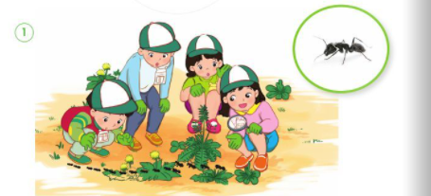  + Dựa vào mẫu Phiếu điều tra, hãy cho biết em cần tìm hiểu, điều tra những gì?  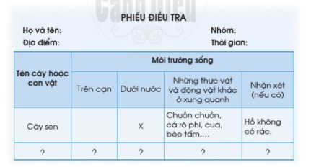  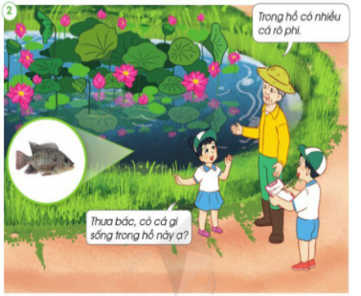  Bước 2: Làm việc cả lớp  Đại diện nhóm trình bày kết quả làm việc của nhóm:  - Cách thu thập thông tin về thực vật, động vật và môi trường sống của chúng?  - Em cần tìm hiểu, điều tra những gì?  - Em cần lưu ý gì khi đi tham quan?  Bước 3: Củng cố  - GV hướng dẫn HS:  + Cách quan sát ngoài thiên nhiên: quan sát cây, con vật và môi trường sống.  + Cách ghi chép trong Phiếu quan sát: Ghi nhanh những điều quan sát được theo mẫu phiếu và những điều chú ý mà em thích vào cột “Nhận xét” của phiếu.  4. Hoạt động Vận dụng, trải nghiệm  - GV lưu ý HS:  + Tuân thủ theo nội quy, hướng dẫn của GV, nhóm trưởng.  + Chú ý quan sát, chia sẻ, trao đổi với các bạn khi phát hiện ra những điều thú vị hoặc em chưa biết để cùng nhau tìm ra câu trả lời và chia sẻ những hiểu biết của mình với các bạn trong nhóm cũng như học hỏi được từ các bạn.  + HS đựng nước vào bình nhựa, đồ ăn đựng trong hộp, hạn chế sử dụng nước uống đóng chai và đựng thức ăn bằng túi ni lông.  + Cẩn thận khi tiếp xúc với các cây cối và con vật: không hái hoa, bẻ cành, lá, không sờ hay trêu chọc bất cứ con vật nào.  * Hoạt động nối tiếp ( Củng cố, dặn dò )  - GV dặn HS về nhà xem trước bài Bài 13: Thực hành: Tìm hiểu môi trường sống của thực vật và động vật (tiết 2) | -HS trả lời câu hỏi GV đặt ra  - HS quan sát tranh và trả lời.  - HS thảo luận, trả lời câu hỏi.  - HS trả lời:  + Những đồ dùng cần mang khi đi tham quan: ba lô, sổ ghi chép, bình nước, mũ, kính lúp, găng tay  + Vai trò của những đồ dùng đó: bảo vệ bản thân, sức khỏe (găng tay, mũ, bình nước), đựng các vật dụng cần thiết (ba lô), quan sát và ghi chép các hiện tượng tự nhiên quan sát được (kính lúp, sổ ghi chép).  + Để bảo vệ môi trường, hạn chế rác thải nhựa, chúng ta nên đựng nước và đồ ăn bằng cách: không sử dụng đồ nhựa dùng một lần, dùng tối đa các đồ có thể tái sử dụng như chai, lọ, hộp nhựa đựng thức ăn, giấy gói hoặc lá gói thức ăn,...  - HS quan sát hình, trả lời câu hỏi.  - HS trình bày kết quả làm việc:  + Cách thu thập thông tin về thực vật, động vật và môi trường sống của chúng: quan sát thực tế (sử dụng kính lúp,...), phỏng vấn người thân, phỏng vấn người dân ở địa phương đó, phỏng vấn thầy cố giáo để thu thập thông tin).  - Em cần tìm hiểu, điều tra về cây cối/con vật; các thực vật, động vật xung quanh chúng; môi trường sống của chúng.  - Em cần lưu ý khi đi tham quan:  + Khi đi tham quan, đi theo nhóm và lắng nghe hướng dẫn của thầy, cô.  + Lưu ý giữ an toàn cho bản thân: không hái hoa, bẻ cành lá; không sờ vào bất cứ con vật nào.  - HS lắng nghe, tiếp thu  - HS lắng nghe, tiếp thu

IV. ĐIỀU CHỈNH SAU BÀI DẠY:…………………………………………………………..
....................................................................................................................................................

Tuần 20 KẾ HOẠCH BÀI DẠY
Môn: Tự nhiên và Xã hội
Bài 13: Thực hành: Tìm hiểu môi trường sống của thực vật và động vật
(4 tiết )

I. YÊU CẦU CẦN ĐẠT:
Sau bài học giúp học sinh hình thành các năng lực và phẩm chất sau đây:
1.Năng lực đặc thù:
- Kết nối được các kiến thức đã học về nơi sống của thực vật và động vật trong bài học và ngoài thiên nhiên.
- Biết sử dụng một số đồ dùng cần thiết khi đi tham quan thiên nhiên.
2. Năng lực chung : Hình thành và phát triển các năng lực cho HS
- Năng lực giao tiếp, hợp tác: Trao đổi, thảo luận để thực hiện các nhiệm vụ học tập.
- Năng lực giải quyết vấn đề và sáng tạo: Sử dụng các kiến thức đã học ứng dụng vào thực tế, tìm tòi, phát hiện giải quyết các nhiệm vụ trong cuộc sống.
3. Phẩm chất
- Có ý thức bảo vệ môi trường sống của thực vật và động vật.
- Có ý thức gữ an toàn khi tiếp xúc với các cây và con vật ngoài thiên nhiên.
II. ĐỒ DÙNG DẠY HỌC:
1. Phương pháp và kĩ thuật dạy học
- Phương pháp: Vấn đáp, động não, trực quan, hoạt động nhóm, đóng vai, giải quyết vấn đề, lắng nghe tích cực.
- Kĩ thuật: đặt câu hỏi, chia nhóm.
2. Phương tiện và công cụ dạy học
- Giáo viên
+Tranh ảnh phóng to hoặc tranh trên máy.
+ Sách giáo khoa Tự nhiên xã hội.
- Học sinh
+ Sách giáo khoa Tự nhiên xã hội.
+ Tranh ảnh, tư liệu sưu tầm liên quan đến bài học (nếu có) và dụng cụ học tập theo yêu cầu của GV.
III. CÁC HOẠT ĐỘNG DẠY HỌC CHỦ YẾU
Hoạt động của Giáo viên | Hoạt động của Học sinh
1. Hoạt động Mở đầu : Khởi động  1.1.Ổn định : KT bài cũ  1.2. Dạy bài mới:  Giới thiệu bài: Bài 13: Thực hành: Tìm hiểu môi trường sống của thực vật và động vật  ( tiết 2)  2. Hoạt động Hình thành kiến thức mới: Khám phá:  Hoạt động 3: Đi tìm hiểu, điều tra  a. Mục tiêu:  - Thực hành quan sát, tìm hiểu, điều tra thực vật, động vật và môi trường sống của chúng.  - Biết cách tìm hiểu, điều tra, ghi chép theo mẫu phiếu.  - Thực hiện nội quy khi tìm hiểu, điều tra.  b. Cách tiến hành:  Bước 1: Chia nhóm  - GV hướng dẫn HS chia thành từng nhóm, mỗi nhóm 4-6 HS, bầu nhóm trưởng, nhóm phó, giao nhiệm vụ cho từng thành viên.  - GV hướng dẫn HS thực hiện nội quy theo nhóm.  - GV hướng dẫn HS cách quan sát xung quanh:  + Quan sát, nói tên cây, con vật sống trên cạn.(HSCHT)  +Mô tả môi trường sống của chúng. (HSHTT)  + Lưu ý HS quan sát những con vật có thể rất nhỏ ở dưới đám cỏ (con kiến, con cuốn chiếu,...), đến những con vật nép mình trong các tán lá cây (như bọ ngựa, bọ cánh cứng,...).  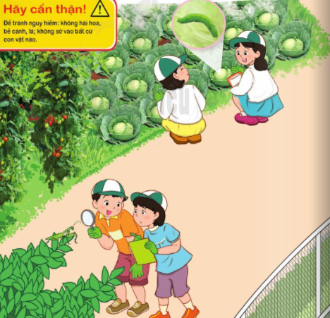  Thư giãn  3. Hoạt động Luyện tập , thực hành  Bước 2: Tổ chức tham quan  - GV theo dõi các nhóm và điều chỉnh các nhóm qua các nhóm trưởng và các nhóm phó.  4. Hoạt động Vận dụng, trải nghiệm  - GV nhắc nhở HS:  + Giữ an toàn khi tiếp xúc với các cây cối và con vật; giữ gìn vệ sinh khi đi tìm hiểu, điều tra.  + Đội mũ, nón.  + Vứt rác đúng nơi quy định,...  * Hoạt động nối tiếp ( Củng cố, dặn dò )  - GV dặn HS về nhà xem trước bài Bài 13: Thực hành: Tìm hiểu môi trường sống của thực vật và động vật ( tiết 3) | -HS trả lời câu hỏi GV đặt ra  - HS tập hợp thành các nhóm.  - HS lắng nghe, thực hiện.  - HS lắng nghe, tiếp thu.

IV. ĐIỀU CHỈNH SAU BÀI DẠY:…………………………………………………………..
.....................................................................................................................................................

